**Práctica 23:** Probar en el IDE las siguientes comparaciones. Obtener una salida en pantalla

del valor booleano correspondiente y explicar por qué motivo la comparación nos sale true

o false:

new String("test").equals("test")

new String("test") == "test"

new String("test") == new String("test")

"test" == "test"

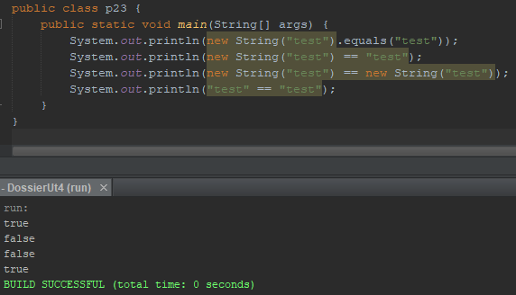

En el **1er** caso, el resultado es true porque con el método equals se compara el contenido del objeto con el literal, y se encuentra que es igual.

En el **2do** caso, el resultado es false porque se está comparando la referencia del objeto con un literal, y son claramente distintas.

En el **3er** caso, el resultado es false, esto es porque se están creando y comparando dos referencias distintas para ambos objetos. Si en lugar de == usásemos equals sí que resultaría true.

En el **4to** caso, el resultado es true, ya que estamos comparando dos literales, y en este caso se compara el contenido, que es claramente idéntico.